Тема. Тварини взимку. Як зимують птахи. Зимуючі та осілі птахи. Допомога птахам взимку.
Мета: ознайомити учнів із життям птахів взимку, зі змінами, що відбуваються в їхньому житті; показати зв’язок змін у житті птахів зі змінами в природі; вчити називати групи птахів (за переміщенням відповідно до пір року), наводити приклади перелітних й осілих птахів своєї місцевості, пояснювати причини відльоту птахів у вирій; розвивати спостережливість, уміння порівнювати, узагальнювати; формувати навички охорони природи на прикладі птахів.
І Організаційний момент
Продзвенів уже дзвінок
Починається урок
Він незвичний і цікавий
Гостей багато завітало,
Аж світліше в класі стало
Тож до гостей поверніться,
Їм ласкаво посміхніться.
І тепер часу не гаймо,
Наш урок розпочинаймо.
Девіз уроку:
Рости, навчатись, пізнавати і гарною людиною ставати! (Слайд 2)
Щоб урок нам свій почати, слід загадку відгадати.

Раптом в лісі посвітліло,
Стало всюди чисто й біло.
А тепла чогось нема.
Це прийшла до нас… (Зима) (Слайд 3)
1. Вправа «Погода»
— Яка зараз пора року?
— Який місяць?
— Яке число?
— Запрошуємо ведучу прогнозу погоди. (Слайд 4)
2. Запитання для повторення
- А зараз перевіримо які ви уважні.
Гра «Четвертий зайвий» (Слайд 5)
Грудень, січень, лютий, вересень.
Шуба, светр, шорти, шапка.
Береза, клен, ялина, дуб.
Заметіль, злива, завірюха, хурделиця.
Гра «Так чи ні?»
• Сонце стоїть низько на небосхилі. (Так)
• Річки й ставки вкрились льодом. (Так)
• Падають рясні дощі. (Ні) (Сніг)
• Небо часто вкривають темні хмари. (Так)
• Всі дерева стоять голі. (Ні) (Хвойні дерева зелені.)
• Повітря надворі тепле. (Ні) (Холодне)
• На землю падає сніг. (Так)
— Які зміни сталися в неживій природі з приходом зими? (Сонце з’являється ненадовго, піднімається невисоко, дає мало тепла і світла, похолоднішало, річки замерзли, опади — сніг.)
— Безумовно, зміни в неживій природі вплинули на життя птахів, звірів і інших тварин.
— Які зміни сталися в живій природі з приходом зими? ( Дерева стоять голі, зникли комахи, деякі тварини впали в сплячку, птахи відлетіли в теплі краї).
II. Повідомлення теми і мети уроку
- Про кого ми сьогодні будемо вести розмову ви здогадаєтесь прослухавши вірш.
ГОДІВНИЦЯ
Ми завчасно, як годиться,
ледь упав легкий сніжок,
змайстрували годівницю
на зимівлю для пташок.
І сьогодні у віконці
бачать доня і синок,
як природи охоронці
прилітають у садок.
О, горобчику й синичко,
пам’ятаємо про вас:
нам — турбота невеличка,
вам — підмога в лютий час.
- Про кого ми сьогодні будемо вести розмову?
- Тож вирушаємо в подорож до зимового лісу.
III. Вивчення нового матеріалу
- А от і молода сорока, яка ще не бачила зими і снігу, і голосно тріщить:
« Сьогодні в лісі, скрізь тиша, не видно улюблених комашок, гусениць, личинок, гризунів. Одні птахи відлетіли, інші залишилися, нічого не розумію».
Давайте разом допоможемо сороці розібратися.
—Діти, де зимують комахи? (Відповіді учнів.)
— Які птахи відлетіли?
Обговорення питання:
— Чому відлетіли птахи?
— Що страшніше для птахів — голод або холод?
Висновки. Птахи живляться комахами, плодами і насінням рослин. Зміни в житті комах і птахів пов’язані з похолоданням. Для птахів страшніше голод.
Важко знаходити птахам корми під час снігопадів, заметілей, в люті морози. Сьогодні на уроці ми говоритимемо про життя птахів узимку.
Розповідь учителя
З настанням холодів відбуваються зміни у житті птахів. Їм нічого їсти, і частина птахів відлітає у теплі краї. Першими відлетіли комахоїдні птахи стрижі, ластівки, солов’ї, тому що набагато зменшується кількість комах; метелики забираються в щілини, де перезимовують до весни; засинають жуки, бабки, надійно ховаються гусениці і личинки. Як тільки замерзають водойми, відлітають водоплавні птахи.
Скільки б разів не гостювали птахи в теплих краях, та щороку навесні вони повертаються до рідних домівок.
— А чи всі птахи відлітають у теплі краї?
Ні. Є такі птахи, які залишаються зимувати у нас, бо можуть знайти собі поживу. Птахи, які не відлітають у теплі краї називають осілими.
— Які птахи залишилися?
Загадки
За вікном сніжок
Підняла віхола,
Але бачу я пташок,
Що сидять під стріхою:
Чив-чив-чив, чив-чив-чив.
Хто співати їх навчив?
Сірі пташенята ці звуться. (Горобці) (Слайд 6)
Доповідь юних дослідників.
Це невеличкі жваві пташки з сірувато-бурим забарвленням. Вони живуть скрізь: у містах, селах, на луках і в степу. Живляться вони комахами, насінням диких рослин, зерном, рештками їжі. Тому тримаються ближче до людських осель. У американському місті Бостоні споруджено пам’ятник горобцю за знищення комах.
Горобці наближаються до житла людини, де їм легше прогодуватися і пережити зиму.
• Відгадайте, дітки,
Хто комах з кори виймає
Про здоров’я лісу дбає. (Дятел) (Слайд 7)
Доповідь учня:
Дятел видовбує з-під кори дерев шкідливих комах, а у хвойних лісах він харчується насінням шишок.
Дятел встромляє шишку в розколину стовбура чи пенька і довбає її дзьобом, виколупуючи з них насіння, а самі шишки викидає. За зиму може назбиратися декілька тисяч розбитих шишок.

Біла латка ,
Чорна латка
По дереву скаче. (Сорока) (Слайд 8)
Птах з біло-чорним оперенням, довгим хвостом. Живе вона поодаль від людського житла, але часто навідується до нас у гості.
Жовтогруді щебетушки,
Мають чорні капелюшки,
Сірі лапки, білі щічки,
Називаються … (Синички) (Слайд 9)
- Синичка з’їдає за день комах стільки, скільки важить сама. Вона також полюбляє різноманітну їжу і витримує морози. Погляньте на її яскраво-жовте забарвлення. Її легко впізнати серед інших пташок.
Синички підлітають до кватирки хати і клюють продукти сало, масло, сир. Відвідують годівниці. Восени і взимку синиці заготовляють корм про запас, ховаючи комах, плоди, летючки клена, горішки липи у щілини і тріщини кори. Тоді взимку находять хоча б частину запасів.

Дзьоб міцний і гарні крила,
Чорний хвіст, жилетка сіра,
Чи присяде, чи летить, -
«Кар, кар, кар!» - усе кричить. (Ворона) (Слайд 10)
Вони бувають сизі, білі,
Воркують, в парку проживають.
Вважають їх птахами миру,
На щастя в небо випускають.
І линуть в сині голубій Птахи чудові — … (Голуби) (Слайд 11)
Цікаві факти про голубів.
Під час Великої Вітчизняної війни голуби доставили понад 15000 повідомлень. Наука поки не може дати однозначного пояснення тому, як голуби знаходять дорогу додому. За однією з версій, птахи орієнтуються по сонцю і зіркам, за іншою — реагують на магнітне поле Землі. Тому, запускаючи голубів на весіллі, можете не турбуватися: з птахами нічого не трапиться, вони цілком безпечно повернуться в рідний голубник.

- А ще зимою із півночі до нас прилітають гості – це зимуючі птахи. (Слайд 12)

Снігурі — червоногруді пташки з чорною шапочкою на голові. Прилітають до нас із далекої півночі. Узимку їдять різні ягоди, насіння бур’янів. Коротким і товстим дзьобом снігурі вилущують насіння ясеня, горобини. Гніздяться у хвойних лісах. Ці птахи — окраса нашої природи.
Чечітка
З далекої півночі прилітають до нас зимувати сіренькі чечітки. У них груди малинові й
червона шапочка на голові. Птахи літають табунами, спритно лазять по деревах.
Причепиться пташка на тонесеньку гілочку берези вниз головою і смакує насіння! Чит-чит! Чит-чит! - перемовляються чечітки.

Омелюх
У них чудові великі чубчики на голові, кінчик хвоста жовтий із червоною облямівкою, і на крилах серед жовтих пір’їнок червона смужка. Омелюхи прилітають до нас з північних ялинових лісів. Кожен омелюх з’їдає за день більше ягід, ніж важить сам. Зате і користь цим приносить. Бо насіння, що в плоді, не перетравлюється в шлунку омелюха, і пташка розсіває насіння по лісу й по садах

- Дуже важко птахам вижити взимку і знайти собі корм. Особливо під час снігопадів, заметілей, лютих морозів. Тим більше, що птахам взимку необхідно більше корму, оскільки їм потрібно більше енергії дла підтримки необхідної t тіла.
Це питання дуже хвилює небайдужого мешканця. І він звернувся до людей через програму «Новини». Відео. (Слайд 13)
Фізкультхвилинка (Слайд 14)
- Про які корисні поради ви дізналися з відеосюжету?
2. Розігрування сценки
Учитель. Сьогодні, коли я йшла на роботу, підслухала розмову двох горобчиків. Вони розповідали, що у нашому класі є якийсь загадковий хлопчик. Хто ж він такий?
Виходить хлопчик з годівничкою.
Хлопчик. Я — володар птахів. Захочу — птахи самі прилетять до мене. Захочу — прилетять синиці й горобці. Захочу —снігурі.
Учитель. Можливо, ти чарівник?
Хлопчик. Ні, я не чарівник. Я не шепочу таємничих заклинань. І у мене немає чарівної палички. Зате у мене є чарівна хатка. На вигляд проста хатка, та у неї чарівна сила.
Учитель. Цікаво, що ж це за хатка?
Хлопчик. Ну гаразд, я відкрию свій секрет. (Показує годівничку.) І до вас, варто вам тільки захотіти, почнуть прилітати птахи.
Я ладнаю годівничку
Для горобчика й синички,
Для малого снігурця
Крихт насиплю і пшонця.
Прилітайте, друзі милі,
Не лякайтесь заметілі!
Учитель. Спасибі тобі, хлопчику, за таку цікаву пораду. Ми обов’язково скористаємось нею, й птахи будуть нашими постійними гостями.
-Діти, давайте наповнимо нашу годівничку корисною для птахів поживою, а після уроків повісимо нашу годівничку на пришкільній ділянці.
Робота в групах. (Слайд 15)
- Група
- Виберіть, що ви покладете у годівничку птахам?
Сире гарбузове насіння, підсмажене соняшникове насіння, зерно, крихти житнього хліба, насіння бур’янів, солоне сало, насіння клена, цукерки, солоне соняшникове насіння, сире соняшникове насіння, крихти білого хліба.
2 група
- Виберіть, чим заборонено годувати птахів і може зашкодити їхньому здоров’ю.
- Перевіримо вашу роботу (Слайд 16)
- Птахи будуть дуже вдячні вам за вашу турботу.
2. «ЧОМУ ТАК ГОВОРЯТЬ?» (Слайд 17)
- Спостерігаючи за поведінкою птахів люди склали влучні вислови, що характеризують поведінку людей:
До кожного вислову з лівого стовпчика дібрати пояснення із правого стовпчика
- Битися наче птах у клітці.
- Людина, що вдосвіта встає.
- Бути сповненим сили, натхнення.
- Людина, яка погано чує.
- Жити в тяжких умовах.
- Нічого не робити, ледарювати.
- Знесилити когось.

- Відчувати крила за плечима.
- Ворон лічити.
- Глуха тетеря.
- Підрізати крила.
- Ранній птах.
Народні прикмети про птахів ( Слайд 18)
Птахи – чудові синоптики.
- Спостерігаючи за поведінкою птахів люди склали народні прикмети, якими ми користуємось і сьогодні.
• Горобці дружно збирають пух і пір’я біля курників, утепляють свої укриття — через декілька днів настануть люті морози.
• Синиця зранку починає пищати — чекай морозу.
• Ворона каркає уранці на верхівці дерева — до завірюхи.
• Якщо ворони сідають на сніг або на дерева головою в різні боки — буде безвітряний день- Птахів дуже цінують і шанують в усіх країнах світу.
«Цікаво знати» (Слайди 19-21)
У зарубіжних країнах збудовані пам'ятники птахам. У Америці - чайкам, США- горобцю, Франції - голубам, Італії - гусям, Японії - лебедям.
ІV. Підбиття підсумків. Рефлексія
— Давайте з допомогою таблиці пригадаємо, що цікавого дізналися сьогодні на уроці. (Слайд 22)
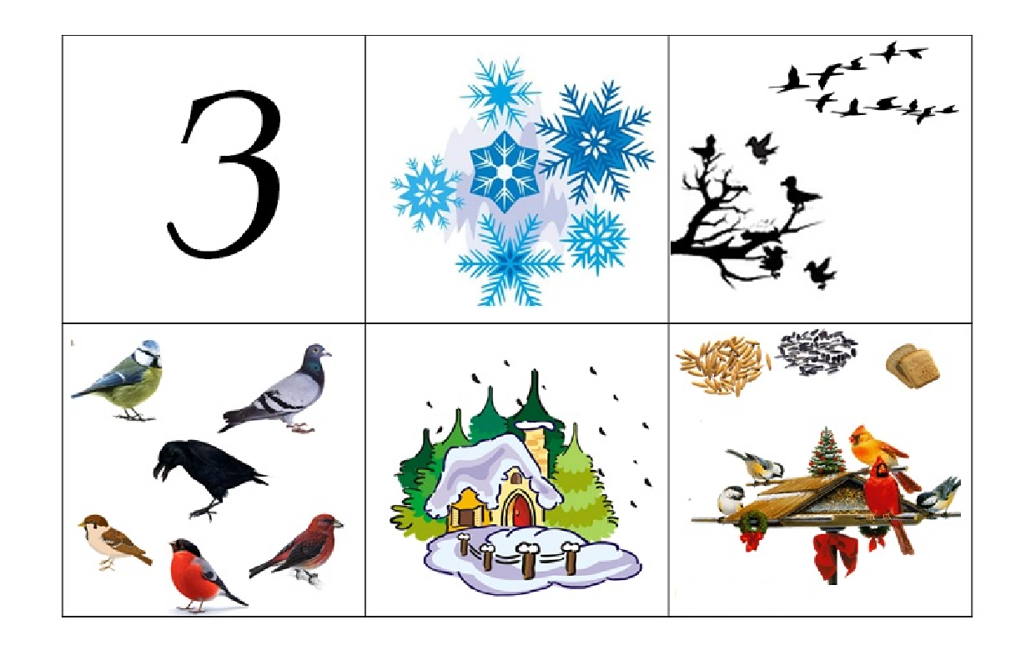
Домашнє завдання (Слайд 23)
ПОПРАЦЮЙТЕ З ПІДРУЧНИКОМ С. 74-77
ДАЙТЕ ВІДПОВІДІ НА ПИТАННЯ С.75
Виготовити і повісити на своєму подвір’ї годівничку. (Слайд 24)

